出國報告（出國類別：考察）

國立新竹、彰化、臺南生活美學館
「韓國美學創意考察計畫」報告

服務機關：國立新竹、彰化、臺南生活美學館
姓名職稱：陳惠姝秘書等
派赴國家：韓國首爾
出國期間：民國100年9月25日至30日
報告日期：民國100年12月15日

目 次

- 考察目的…………………………………3
- 参訪人員…………………………………4
- 參訪行程…………………………………5
- 參訪過程
- 南怡島…………………………………6
- 春川明洞………………………………9
- 清溪川文化會館與踏查………………10
- 景福宮…………………………………16
- 青瓦臺、韓國國立民俗博物館………17
- 水原華城………………………………22
- KIDP韓國設計中心……………………25
- 金炫Design Park設計公司…………32
- 三星美術館……………………………35
- 黑伊梨藝術村…………………………40
十一、仁寺洞藝術街 ………………………44
十二、南山韓屋村 …………………………48
十三、首爾仁川機場 ………………………52
- 心得與建議 ……………………………55
- 附件 ………………………………………58

壹、考察目地

自民國97年開始，政府鑒於國民長期以來對於文化藝術與美學普遍漠視與涵養不足，整體生活環境品質低落，因此行政院文化建設委員會藉由推動「台灣生活美學運動」計畫，積極倡導「生活美學」的理念與實踐，營造豐富的文化與生活環境品質，提升民眾美學涵養，以期早日達成「生活藝術化、藝術生活化」的目標。
為了落實此目標，特將全國四所國立社教館正式更名為「國立生活美學館」，希望台灣能從自身蘊含的文化力量做起，培養公民的美學素養，將美感與藝術具體實踐到民眾的食衣住行育樂的常民生活中，建立具有美感的生活環境，展現台灣文化的精神與內涵。
為提升國內美學經濟的設計與創意之能力，國立新竹生活美學館、國立彰化生活美學館及國立臺南生活美學館於本（100）年度前往韓國參訪，藉由吸收國際賽會視覺設計及規劃經驗，培力國內該領域美學創意種子人才，以提昇國內發展國際美學文化創意產業規劃執行能力。希望透過考察行程瞭解韓國文化創意產業如何將韓國民風、特殊人文背景融入生活美學，並經由多元媒體的創意推廣與包裝，開拓出韓國的文化創意觀光事業。

藉由本次參訪行程，期能於辦理相關活動時學習韓國創意思維，並厚植台灣文化藝術特色，將多元美學創意融入生活體驗，進而打動人心。他山之石，可以攻玉。期待藉由本次「韓國美學創意考察」之行，學習吸收韓國的文化創意思維，觀察體驗首爾庶民百姓對生活美學的踐履。將五天的考察心得及建議事項做成書面報告，以供日後推動生活美學業務，策辦文化創意活動之參考依據。

- 參訪人員

國立新竹、彰化、臺南生活美學館
100年度 韓國美學創意考察人員名單
中文姓名 | 職稱 | 館別
陳惠姝 | 【領隊】  秘書 | 新竹生活美學館
邱煜媛 | 行政室  組員 | 新竹生活美學館
張庭魁 | 推廣輔導組  組長 | 彰化生活美學館
林迺昂 | 研究組  研究助理 | 彰化生活美學館
張福群 | 研究組  專員 | 臺南生活美學館
劉子德 | 推廣輔導組  約聘人員 | 臺南生活美學館

- 參訪行程
天數 | 日期  星期 | 行程 | 備註
1 | 9/26  〈一〉 | 下午13：15 桃園國際機場 第二航廈  長榮航空團體櫃台集合 | SEJONG INN HOTEL
1 | 9/26  〈一〉 | 台北✈韓國首爾仁川機場  搭乘長榮航空 BR160 班機由台北前往韓國首爾
2 | 9/27  〈二〉 | 南怡島=>春川明洞=>清溪川文化會館
3 | 9/28  〈三〉 | 景福宮=>青瓦台世界=>文化遺產~水原華城=> KIDP韓國設計中心=>金炫Design Park設計公司
4 | 9/29  〈四〉 | 三星美術館=>黑伊梨藝術村=> 清溪川實際會察
5 | 9/30  〈五〉 | 仁寺洞藝術街=>南山韓屋村=>仁川機場  ✈搭乘長榮航空 BR15班機由韓國首爾返回台北 晚上21：20 到達桃園國際機場
肆、參訪過程紀要
- 南怡島
日期：100年9月27日
地點：南怡島
南怡島是位於江原道春川市與京畿道加平郡間，因為修建青平水庫時河水淹沒而形成的半月形小島，面積約14萬坪，周長5公里。島上有一座朝鮮初期平定叛亂的南怡將軍的墳墓因此而得名。1965年，閔炳燾先生購得南怡島後，開始大量栽植各種樹木。南怡島原本藉藉無名，2002年1月由尹錫鎬製作，裴勇俊、崔智友、朴龍河、朴素美等人主演，膾炙人口的電視劇《冬季戀歌》在該地拍攝三十餘次外景後一夕成名，而吸引了大量的觀光客前往旅遊，可以說是韓國最受歡迎的旅遊勝地之ㄧ。
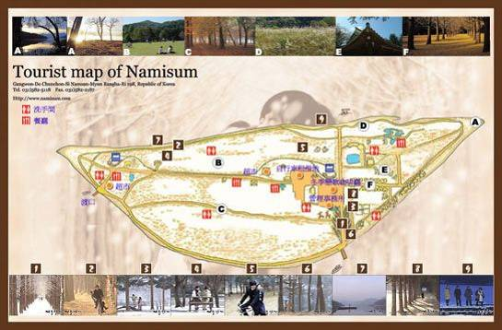
圖1 南怡島全圖

南怡島位於首爾以東約60公里，車程約一小時，距春川市區亦約僅半小時路程，島上種滿各種美麗又高大的樹木，鬱鬱蒼蒼，還有許多有趣的娛樂休閒設施，山光水色，四時皆美。長長的道路兩側種植著美麗的街樹。是戀人或全家大小常觀光的景點，南怡島上的電線全都埋在地下，島上看不見任何電線杆，自然的景觀完整而真實地展現在遊客面前。

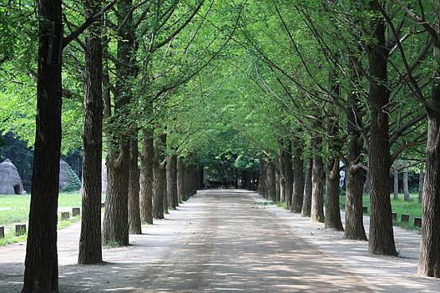
圖2 美麗的綠蔭大道
該地點因電視劇而聞名，順應「文化觀光化」，島上設置了許多景點，以因應大批前來的觀光客。南怡島造成轟動，吸引各地人群前來旅遊，是韓國政府藉由電視媒體播放宣傳，並搭配島上觀光產業配套，進而促使該地的文化與景點可以行銷到世界各地。
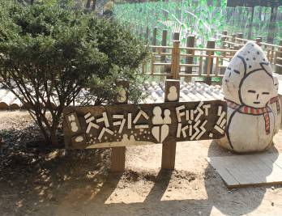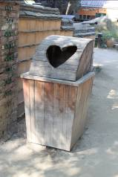
圖3 島上因應文化觀光化，所設置的劇中景物 圖4島上隨處可見的
愛情意象
島上除了有優美的風景之外，是一個適合全家大小前往的景點。近年來韓國政府更利用當地的優勢，在島內設置了數個室內畫廊與戶外的展覽空間，讓民眾來此處不僅享受山林之美，更具知性感性的豐富。在我們前往的當日，適逢幼稚園的校外教學，也可知此一景點的多元化與教育功能。
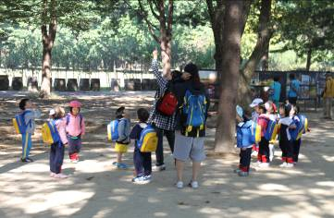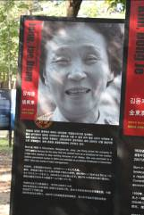
圖5幼稚園教學 圖6 戶外展覽活動
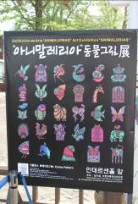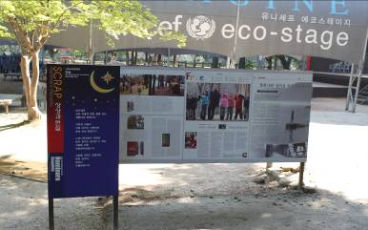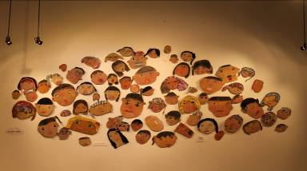
圖7（左上）及圖8（右上）皆為戶外展覽 圖9（下）室內展場正進行兒童展
- 春川明洞
日期：100年9月27日
地點：春川明洞
春川明洞是一條步行10分鐘便能走完全程的購物街，不過麻雀雖小、五臟俱全，韓國所有品牌服飾、各家速食店、飾品攤販等在春川明洞可是一樣不缺。平日就聚集不少年輕人流連，週末假日還不定期在街上展示學生的素描及雕塑作品，更添年輕藝文氣息。
春川並沒有明洞這個地方，但取首爾明洞「繁華熱鬧街區」之意，春川市朝陽洞街區就被稱爲明洞。這一區域集中了服裝、包鞋類、首飾商店及快餐店、劇院、夜總會，雲集了300多家的店，感覺比首爾明洞街區更富活力。春川明洞街區中央的街樹被修剪成聖誕樹型，曾被用作KBS電視劇冬季戀歌的背景。為了打響當地的知名度，我們去參訪時，街道上的樹還掛著冬季戀歌的宣傳廣告，讓觀光客來此地旅遊時，仍能感受電視劇中的人物情景，因而引起共鳴。
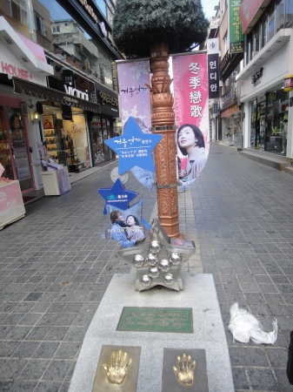
而與明洞並行的地下購物商街，分別為時裝街、青春街等各式主題購物區，琳瑯滿目的流行衣飾、生活雜貨、化妝品等，所有店家成T字型排開，街底有飲食區，中央區為設有噴水池的相會廣場，是春川年輕男女熱門約會地。

圖10 春川明洞的街景

- 清溪川文化會館及清溪川踏查
日期：100年9月27及29日
地點：清溪川文化會館及清溪川踏查
清溪川是韓國首爾市中心的一條河流，原本是一條充滿惡臭跟髒亂的疏洪渠道，全長5.8 公里，河寬13至19公尺，幾百年前就流經漢江的古溪川。南韓政府在1960 年代全力發展經濟時，在清溪川上建設了一條每天通行車輛高達70 萬車次的高架道路。
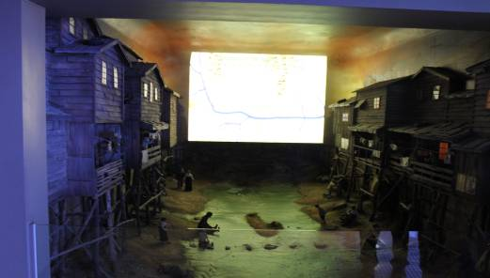

圖11 未整治前的清溪川

高架道路落成後，清溪川周邊成為首爾市的產業中心，每天道路上都有數十萬輛車穿梭，促進當地的經濟發展。但是加蓋後的清溪川負面效應也跟隨而來，如水質惡劣以及空氣汙染問題。當時的數據顯示，清溪川覆蓋物內部的煤炭瓦斯量是道路周邊的23倍（42PPM），一氧化氮量是道路周邊的14倍（0.897PPM），清溪高架道路的安全度整體等級為C級，部分為D或E級。
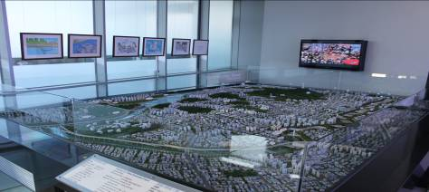
圖12 清溪川整治全貌圖1
此外，清溪川覆蓋構造物和高架道路經過3、40年的時光，水泥和鋼筋已被腐蝕，覆蓋構造物的缺陷等直接威脅著市民的安全，所以韓國政府才決定拆除高架道路及覆蓋構造物，進行整治。
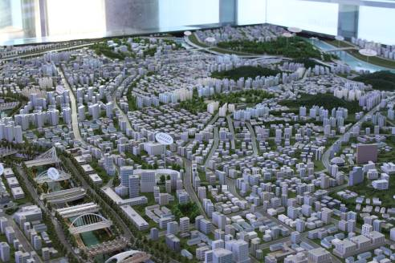
圖13 清溪川整治全貌圖2
2003年7月起在首爾市長李明博發起推動清溪川重新修復工程，把高速公路天橋拆除，重新挖掘河道，並為河流重新美化及灌水，及種植各種植物，又興建多條橋樑橫跨河道。工程斥資3 億3000 萬美元（9,000億韓圜）。
此工程號稱韓國600年來最困難的工程。總共花費的時間為三年三個月(2005年10月初完成)。此一工程繼漢江奇蹟後，又締造出的一個偉大的成就，成為首爾新指標。該工程不僅在工程界具有指標性意涵，並保留豐富的韓國歷史、文化，長達5.8 公里的清溪川，共有22座橋，每座橋都有各自的特色和典故，每天都吸引大批各國人潮前來參觀。
之前Discovery曾播出清溪川令人震撼的復原工程：工程分兩部分同時進 行，一個是拆除工程，另一個是考古工程；拆除團隊撤除橋上的號誌與標牌後，將雙向四車道的橋面切割成一塊一塊，變成拖板車可以載運的大小，橋面完全清除之 後剩下一條一條的T型立柱，再利用鑽石纜線切割成小塊，直到整條高架道路的痕跡完全消失。
另一方面，考古團隊進入覆蓋超過40年，充滿惡臭的清溪川河床，挖掘埋藏在河床底下的文物，並且構建清溪川的原始風貌，包括以前的堤防、石橋等遺跡，一一挖掘出來、編號，以便將來重建其原始的風貌。
橋樑拆除與考古工程大抵在同一時間完成，之後開始進行河道的建設，為此，工作團隊先建立了一個水文模型，控制水流的速度：太快會侵蝕河岸，太慢則容易產生污染，也因此河道的上游與下游有20公尺的落差。同時污水管線和疏洪渠道也分開來，確保清溪川一定是一條潔淨的河流。
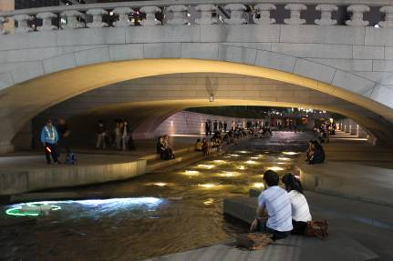
圖14 整治後的清溪川

同時考古團隊挖掘出來的古橋樑建材，也在舊址進行復原。由於新的河道比古河道稍寬，因此工程團隊以古建材為模型，仿造出一模一樣的石材，穿插在古建材之間，增加橋樑的長度，另外也增建由市民投稿並獲選的橋樑，形成一個古新兼備的水岸景觀。

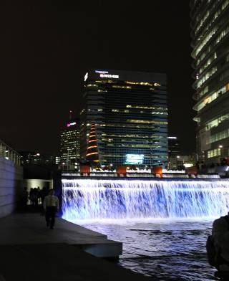
圖15 夜間美麗的清溪川

韓國首都首爾清溪川的整治成功，不但讓韓國引以為傲，也成為首爾市民主要休憩場所；清溪川是加蓋及建高架道路後再拆除整治，成為許多國家作為整治溪流的參考。

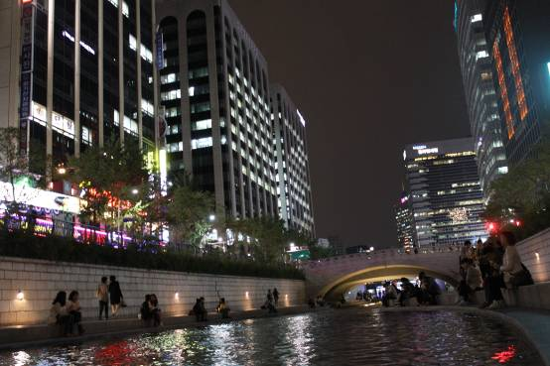
圖16 位於首爾市中心中的清溪川具有親水性
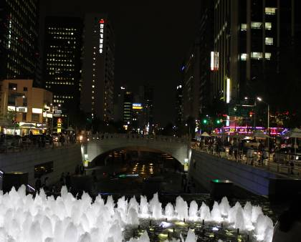
圖17 可欣賞水景變化
除了工程上的奇蹟讓人震撼之外，之後的都市更新與市民協調是另一項更艱難的工程。失去一條快速道路，可能會增加30分鐘的通勤時間，這樣的代價，市民願意犧牲嗎？而市長又有此擔當嗎？在多方權利團體的角力之中，首爾政府提出一個以納稅人意識的標準：政府依靠納稅人繳的稅運作，那個團體所繳的稅較多，政府將以他們的意見為優先。因此，因復原工程而權益受害的攤販團體也只能噤聲，依照這個原則，成功的撫平各方不同的意見，讓這個復原計畫的法律程序得以順利走完。
2004年10月1日，清溪川正式注水，成為首爾市的新景點，為了推廣這個景點，韓國政府要求各方旅行社都必須把清溪川納入行程，而河川復原的效益也已經開始出現：清溪川沿岸的溫度比首爾市平均溫度低了3.6度，而在之前是高於平均值5度以上，此外橋樑撤除後，風速提高，空氣也變清新了。
清溪川的案例顯現了韓國普遍的價值轉變，便利、快速不再是唯一標準時，道路是可以撤除的，如同韓國總統提到清溪川工程所說的話：「從現在起，首爾的發展應該重視的是質而不是量。」
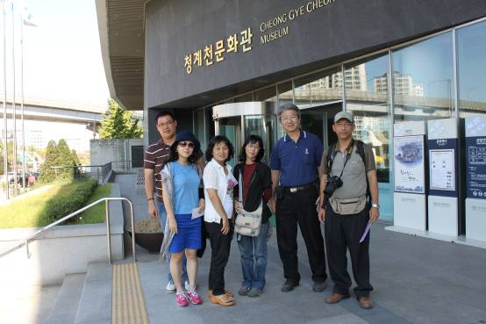圖18 參訪同仁於會館前合影（左起劉子德、張福群、陳惠姝、邱煜媛、林迺昂、
張庭魁）
韓國對生活品質和觀光資源做了如此巨大的投入，清溪川這個案例可能可以給台灣一些對生活新的思維。
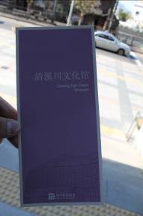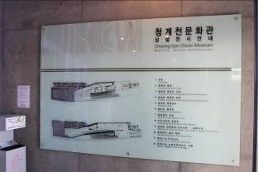
圖19 清溪川會館中文簡介 圖20 會館內部樓層簡介

為了將整治清溪川的過程作一完整的呈現，首爾市政府特別設置了清溪川文化會館，從一開始整治前的原始樣貌，諸間的整治過程，到整治後的美麗地景，都作了真實的紀錄。而對於想要進一步了解此過程的民眾，清溪川文化會館成為一個絕佳的所在。
- 景福宮
日期：100年9月28日
地點：景福宮
景福宮具有600年歷史，是韓國李朝時期的五大古宮闕之一，也是李朝的正宮，是李朝太祖李成桂於1395年遷移首都時所建造的新宮殿，位於首爾北部，因此也叫「北闕」。
景福宮占地面積達15萬坪（約50公頃），呈正方形，建春門、光化門、迎秋門、神武門分別為東南西北向的四個大門。宮內有勤政殿、交泰殿、慈慶殿、慶會樓、香遠亭等建築，是五大古宮中，規模最大、建築設計最美的。 16世紀末，日本侵略朝鮮（壬辰倭亂），景福宮內大多數的建築物被日軍燒毀大半，今日所看到的景福宮是經過重建工程復原後的樣貌。
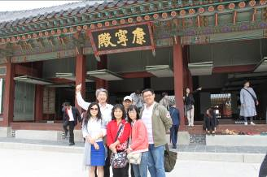
圖21 景福宮內的康寧殿
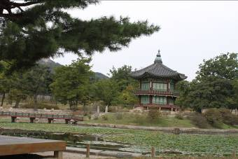
圖22 景福宮內公園

因為景福宮是李朝時期的正宮，因此講述此一時代歷史的電影、電視劇都以此作為拍攝場景，韓劇中最有名的當屬《明成皇后》一劇。明成皇后十六歲入宮，在爾虞我詐的宮廷中，掌握大權30年，韓國近代史上最傑出的女性政治強人。其後被日軍刺殺焚屍於景福宮內，結束她牽動朝鮮存亡的一生。
五、青瓦台、韓國國立民俗博物館
日期：100年9月28日
地點：青瓦台、韓國國立民俗博物館

青瓦台是體現韓國人的精神與氣慨的地方。從高麗時代開始就用作皇宮，也曾用作科舉考場，日據時代是日本總督官邸，1948年大韓民國政府成立後用作總統宅府，開始稱之為「景武台」，1960年改稱為「青瓦台」。現在的青瓦台本館和官邸是盧泰愚大統領在任時新建的。

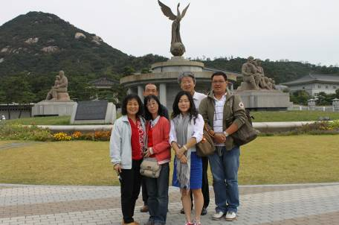
圖23青瓦台前公園

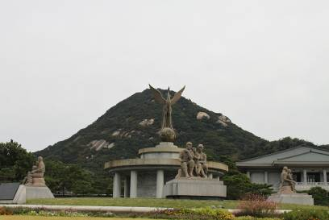
圖24 青瓦台廣場前鳳凰雕像
韓國國立民俗博物館是美國軍政府在1945年11月8日二戰結束後所建立。展示從史前朝鮮到1910年的韓國民俗歷史。民俗博物館最
初建於首爾南山。1975年被搬到景福宮。目前的建築是1972年依照韓國傳統歷史建築特徵所建。該建築在1986年以前是韓國國立中央博物館。後來國立中央博物館搬出，該建築被重新裝修並於1993年作為國立民俗博物館重新開館。民俗館共有3個展廳，還包括一個兒童館和一個室外展廳。

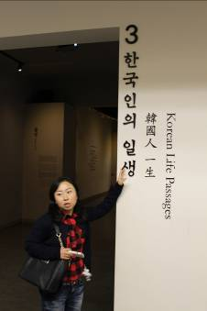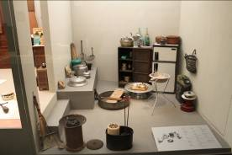
（左）圖25 導遊於國立民俗博物館介紹常設展－韓國人一生
（右）圖26 韓國人一生常設展內部陳設

28日當天早上前往青瓦台參觀，青瓦台是韓國總統府，坐落在首爾市西北部，面向景福宮，背靠北獄山和仁旺山，是韓國政治中心。我們所參觀的廣場是青瓦台廣場，廣場中央豎立一隻展翅高飛的鳳凰雕像，和中國的龍是相對的，象徵著鳳凰是不死之鳥，縱使被烈火所燃燒也能浴火重生，同時也象徵大韓民族不屈不撓的精神。

韓國善用影視傳播來宣傳自己的國政與文化，因此連嚴肅的青瓦台都能夠作為故事題材。而青瓦台雖為嚴肅的政治中心，但仍可透過申請進入參觀，了解韓國國政的營運狀況，並且在青瓦台廣場對面設有青瓦台廂房（似國史館），展示韓國國際外交受贈之紀念品陳列館，亦可透過館內介紹了解韓國政治歷史的沿革，並可在此購買到韓國國家設計之商品。

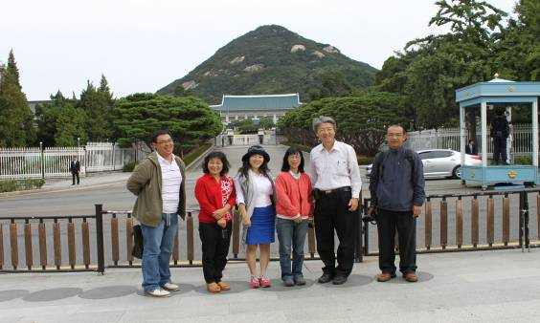
圖27青瓦台前全體參訪同仁合影

接著轉往參觀景福宮，景福宮是韓國五大故宮之首（五大故宮：景德宮、景福宮、德壽宮、昌慶宮、宗廟），經導遊解說景福宮歷經多次的焚毀，以及風水因素遭受棄用，但經重建和修復後，目前為韓國最大的宮殿建築以及最大的木造建築，最特別的是每日早上與下午在正門位置上演宮廷侍衛的交接換班儀式，該演出為吸引國內外觀光客參觀的因素。

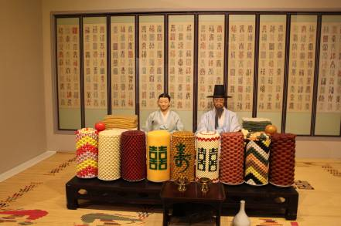
圖28 韓國古代壽宴實景

而景福宮同時也開放作為影視拍攝的場景，韓國政府努力推動文化創意產業，其中一環就是影視文化產業的推動，韓國運用現有的文化遺址、特色景點、時尚流行場域，努力打造韓國成為東亞流行魅力首都，並且以「大長今」一劇成功打造韓國古今文化場域的神秘大門，藉由影視傳播快速地宣傳韓國文化、流行、娛樂等趨勢，這也是景福宮老瓶裝新酒帶來的無限商機與魅力。

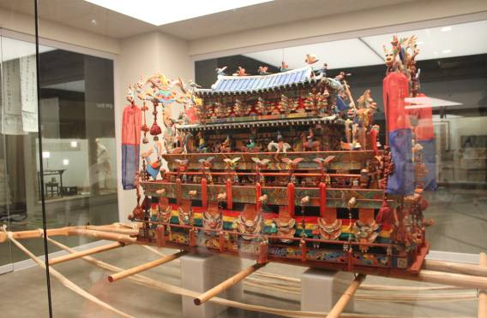
圖29 韓國古代靈柩

國立民俗博物館將朝鮮時期的生活型態，按照地域、功能、時代、類型等在各區展示。第一展室展出韓國民俗生活史，第二展室展出韓國職業、工藝與食衣住行，第三展室展出韓國人的一生。

本次經導遊帶領參觀韓國人的一生，藉由實景展示法展出韓國人的文化、生活面向，主要以主題式的展示手法陳列，其內容囊括節慶、婚禮、服飾、壽宴、飲食、醫藥、工藝、建築等，韓國至今仍許多禮節遵古禮進行，例如結婚仍穿著古式韓服，因此在此能一窺韓國歷史的沿革與民族意識，同時以嶄新的手法在時空交錯之下能進一步了解韓國文化歷史，以實景的佈置與解說，完整呈現當地的文化特色，並能體現文化的脈絡與張力。韓國的博物館參觀率相當高，且成為國中小學了解韓國文化的重要場域。
韓國國立民俗博物館運用相當豐富的科技手法，導入韓國科技概念，以e化的設備加上結合網路手機，使參觀方面能夠輕鬆自如，同時在禮品販售部中，博物館開發舊有文化商品以及實用性商品，以複製品方式販售展場內的古文物如瓷器、木器、杯盤等，另外結合文化創意開創具有韓國特色的商品，以文化行銷韓國。

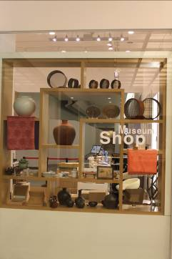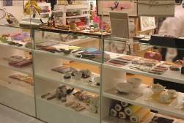
（左）圖30 國立民俗博物館商品店
（右）圖31 博物館商品店內陳設

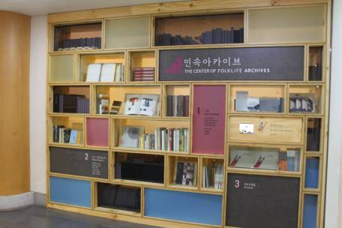
圖32 博物館內另設有書籍專區
六、水原華城
日期：100年9月28日
地點：水原華城

朝鮮王朝第22代王正祖為了父親莊祖(思悼世子)，同時也為了打破陳腐的統治體系，並享受晚年，不惜動用強大國力，在漢陽(今之首爾)附近修建了名為水原的新都市，並在水原修建了現今的華城及華城行宮。因此水原華城不僅展現了正祖對父親孝心，也是正祖為根除黨派分歧，強化王權政治中心的體現。
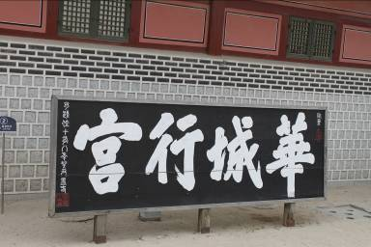
圖33 水原華城外觀
華城於1794年1月開始動工，於1796年9月完工。修建華城時，由當時的總理大臣蔡濟恭統管，趙心泰指揮。施工過程中採用了起重機及陶工旋盤等新型機械，以搬運並堆砌巨大的石材。完工後的華城全長5,744公尺,，總面積18萬8048平方公尺，東為平原，西倚八達山。整座華城外觀呈圓形，至今整個城區還保存良好。當年流經華虹門的水原溪，至今仍流水潺潺。曾經將整個水原市連為一體的八達門、長安門、華城行宮以及蒼龍門，至今仍是水原市的主要建築。
華城的城牆全長約6公里，共有4個城門，建築各具特色，外觀均不相同。同時整個建築風格極為獨特，是在中國、日本等地都難以發現的平山城建築風格。其建築原理符合科學合理，不僅具有防禦外敵入侵的功能，同時還具有極高的商業功能，實用性非常高，可說是東方城郭建築的精華。

修建於18世紀末的華城歷史雖然並不是很長，但是華城凝聚朝鮮時代建築學家的智慧以及東西方建築藝術的精粹，融合東西方建築文化，在建築史上具有相當高的價值及意義，1997年12月被聯合國教科文組織指定為世界文化遺產。水原華城是一個古蹟活化最佳的案例，該城因韓劇「大長今」而聲名遠播，讓韓國重視古蹟財產的運用，並且能夠跨領域的釋出文化權。

當天參訪由園區導覽員進行全面的解說，得知韓國重視文化與教育的傳承，讓古蹟說歷史的故事，因此，整體古蹟維護非常完善，在參訪的同時有許多小學生進行校外教學，透過古蹟參訪了解韓國古建築脈絡以及文化歷史的智慧。綜上所述，韓國除了開發新的文化景點外，以及建設繁榮的科技新城外，也同時著手古蹟保存等方面，藉此開發觀光客源並透過影視傳播行銷韓國。
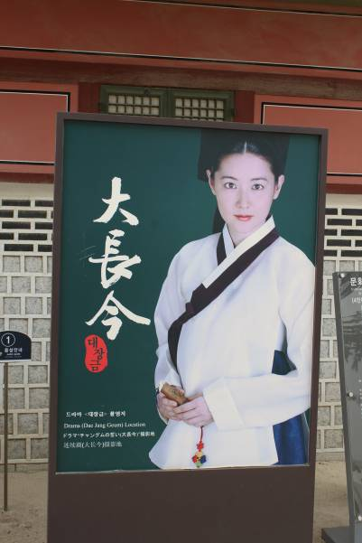
圖34 水原華城因拍攝韓劇「大長今」而聲名大噪
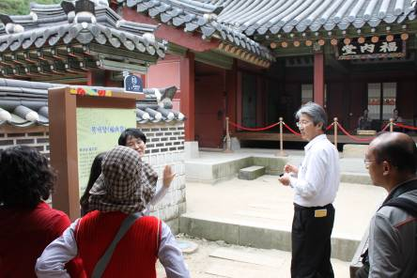

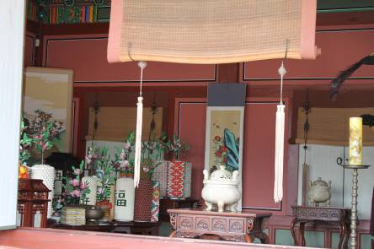
（上）圖35 水原華城解說員講解該城的歷史脈絡
（下）圖36 水原華城內部實景

惟可惜之處在於，無法藉由水原華城帶動附近觀光產業與餐飲，而水原華城並未開發獨特性紀念品，仍是販售傳統韓國文化商品（韓國服娃娃、韓國扇等），無法充分體現獨特的古蹟文化精神。附近未見到餐廳與咖啡廳，如整體配搭之下能夠有所助益，並且能為整體古蹟特色形象帶來很大的文化財。

反觀台灣對於古蹟文化的保存，有封閉式的經營與開放式的管理，因此可以反思台灣應以開放的態度經營古蹟，使整體場域活化，並作多元之經營，例如花蓮松園別館，早期的荒廢成為廢棄古蹟，經民間委託經營後，開設咖啡廳與藝廊，並為松園別館開發獨特之商品，現今成為花蓮地區最熱門之古蹟景點。
七、KIDP韓國設計中心Korea Institute of Design Promotion (KIDP)
日期：100年9月28日
地點：KIDP韓國設計中心
韓國設計中心成立於1970 年，其前身是「韓國包裝設計中心」（KDPC：Korea Design Packaging Center），1997 年正式更名為「韓國設計振興院」，是韓國產業資源部的直屬機構。致力於推動韓國設計產業中設計戰略和政策的制定、設計培訓和交流的開展、設計提升和推廣工作的進行等。目前，KIDP擁有企業1200多家，除了包裝設計之外，還涉及工業設計、平面設計、空間設計、時尚設計等各領域。如今韓國設計產業的騰飛與KIDP作為政府的執行機構在設計上的推動作用有著密切的聯繫。在設計創新領域，韓國通過不斷地加強自主知識產權的保護，創立了一個又一個令世界矚目的國際名牌，成為亞洲的代表性國家之一。
韓國設計振興院是韓國設計最有力的推動者。從韓國設計振興院的運作方式，我們可以一窺韓國產品逐漸在世界佔有一席之地的秘密。韓國設計振興院是韓國中央政府下屬的官方機構，它接受政府預算實行推動韓國整體的設計意識和能力。在它的任務中，不光是推動產業的設計，而是要灌輸所有韓國百姓設計的意識，教導國民去分辨什麼是好的設計和好的品味，最終以提高人們的生活質量為目標。
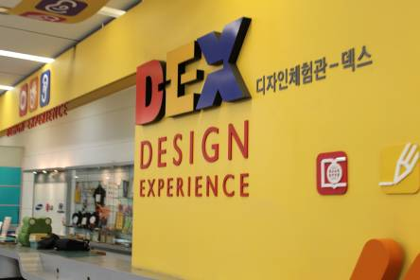

圖37 韓國設計振興院中有設計體驗區
韓國設計振興院的成功，要從韓國政府自1993年起展開一連串關於推動工業設計的國家政策談起，其時代背景分述如下：
（一）1993年~1997年 工業設計振興計畫
韓國政府在1993~1997年之間，全面實施了「工業設計振興計畫」，這段期間內設計師和設計公司呈現爆炸式的增長，5年內設計專業的畢業生增長了一倍之多，也促使中小企業對設計方面加大投資額。當時每間企業平均擁有4.24個編制設計人員，全韓共有10萬名設計師。
（二）1998年~到2002年 第二次工業設計振興計畫
1997年亞洲金融風暴嚴重打擊韓國經濟，使企業面臨產業轉型的挑戰。產品必須在設計的質有所提升，而不是在量上。因此韓國政府又在1998年到2002年間「第二次全面推動工業設計振興計畫」。當時金大中大統領與英國的布萊爾首相共同發表「21世紀設計時代宣言」，再次宣示設計對國家競爭力的重要性。這次計畫促進了設計師的創新能力以及韓國設計的質量進一步提升。在這段期間內，設計專業的畢業生人數繼續增長了25%。
（三）2003年~2007年 第三次工業設計振興計畫
2003年，韓國政府發現設計因素在提高國家競爭力中扮演極為重要的角色，於是立即著手進行推動「第三次工業設計振興計畫」。2003年到2007年的五年計劃，目的是把設計概念融入韓國各個系統、體制當中。

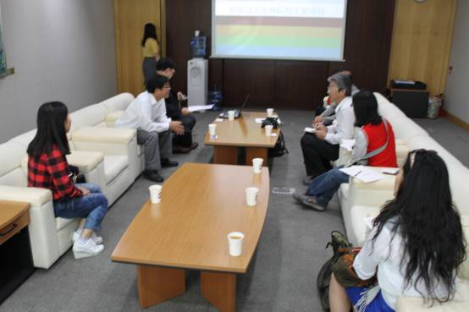
圖38 KIDP代表們進行業務簡報
韓國的工業設計最早從1950年開始，經歷了上世紀60年代的設計出口期、70年代的設計發展期，在90年代末進入設計的鼎盛時期。
翻開韓國的工業史，不難發現，無論是20世紀60年代的勞動密集型企業、70年代的中型化工企業，還是90年代的IT、通信業，又或是21世紀的新興媒體行業，設計理念始終貫穿整個工業過程。

韓國政府認為，設計強國等於是經濟強國，於是，2000年提出了「設計韓國」的戰略口號。目前，韓國所擁有的設計師比率是17％，並且每年都將有36000名設計專業的畢業生進入各種設計機構服務。
透過設計振興院的發展歷程，可以更加了解韓國政府對「設計」在國家政策中的各個歷程：1970年代成立之初，它叫「設計包裝中心」，1991年改名「韓國工業設計和包裝院」，1997年改為「工業設計振興院」，2001年改為「韓國設計振興院」。從這些改名的過程中，可以看出韓國政府對設計認識的演變與革新：從最初的包裝、外觀的層面，到後來理解到設計對整體經濟和產業所擁有的全面影響，這個過程，一共走了30年。

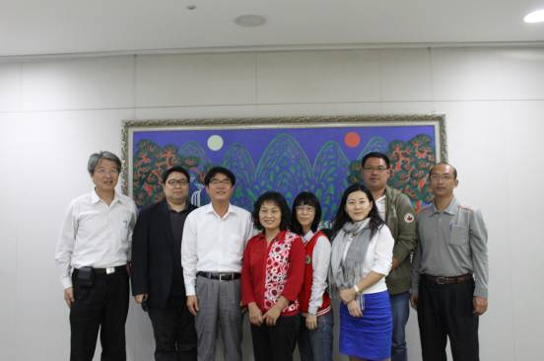
圖39 韓國設計振興院振興事業室朴室長鳳倌（左3）與國際合作部專業經理李大鉉（左2）與參訪同仁合影

目前，韓國平均每個設計公司擁有3.79個設計師，任職於設計公司的專業設計師在韓國共有8500個。除了韓國設計振興院之外，韓國中央政府還在產業資源部下設立了「設計品牌科」。「設計品牌科」負責起草設計政策並推動設計振興法案。設計與品牌科覆蓋了設計振興院、韓國業界與產業資源部之間沒有交集的部份，使韓國得以整體且充分的運用設計來提升國家的競爭力。

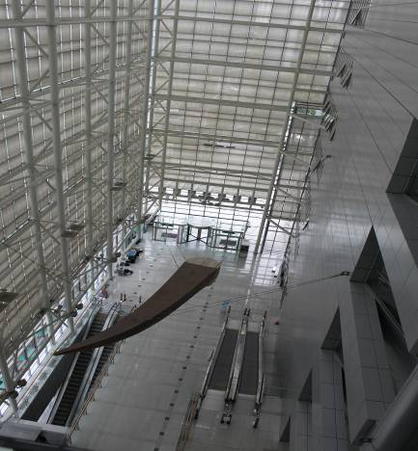
耗費美金一億元興建的振興院新大樓於2001年啟用，一開幕即對外舉辦了外號「設計聯合國」的「世界工業設計社團協會」(ICSID)年會。嶄新的八層樓建築氣勢宏偉，現代藝術感十足的裝置藝術，使它乍看之下像是一個現代美術館。

圖40 從八樓俯視大廳，KIDP像一個現代美術館

振興院裡目前容納了二十幾個韓國不同產業的設計協會、四十幾家設計相關的公司，以及舉辦國際大會、設計展覽、教學活動的空間。設計振興學院不僅有氣勢宏偉的新家，近三年來得到的政府年度經費也增加一倍，每年五千萬美元。

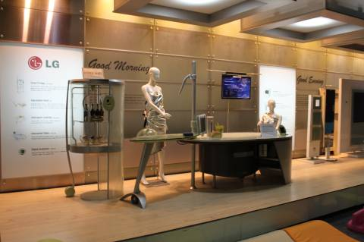
圖41 KIDP中設有企業專區，圖中為韓國知名品牌LG的專區

韓國設計能夠提升起來，設計振興院扮演了非常重要的角色。它提供諮詢、分析，幫助韓國的中小企業提升產品競爭力，鼓勵企業生產「設計導向」的產品，並且通過推廣活動提高韓國民眾對設計的總體認識。為了建立設計的「上層建築」，振興院致力完善國家的設計基礎設施，建立了完整資料庫，為提供設計訊息交流建立了基礎的平台。同時針對在職設計師和新人提供教育訓練。為了確立21世紀韓國設計在國際上的地位，設計振興院還廣泛地開展與國際間的交流與合作。
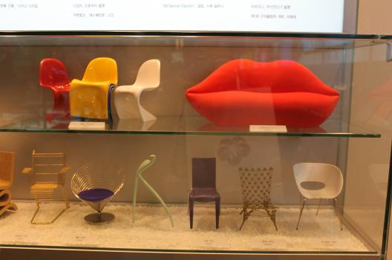
圖42 KIDP的展覽展出許多生活美學的元素
為促進設計產業的發展，KIDP還做以下五項工作：

  - 頒佈相關的設計政策來扶持中小企業的創新活動，以提高產品的競爭力和整體價值。
  - 通過國家給予的權利進行機構認證，例如一年舉辦兩次的產品設計評獎。這個認證是嚴謹、權威的，很多外國專家也會親臨現場，參加這個活動，該認證的名稱簡稱為“GD”，即：Good Design。
  - 在外國展覽會上展示韓國產品及在韓國展覽會上展示外國產品，即：展覽交流。
  - 與各國的設計協會進行國際交流與合作，例如開研討會、論壇等。
  - 對設計人員進行量身訂製的培訓，例如對畢業生進行就業前的培訓。

韓國政府極其重視培育設計產業的大環境，在韓國，孩子們在讀小學時就接觸有關設計方面的課程；在戶外，設計供市民遊覽的景點，讓人們在生活中感受設計帶來的樂趣；建設生活設計館，讓做家務的主婦們也能領略到設計的魅力。並且，把每年的12月，定為「設計月」，進行工業設計的展覽活動。

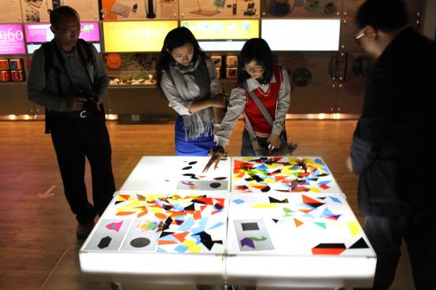
圖43 參訪人員在設計體驗區中體驗形狀的設計

韓國的設計猶如韓劇一樣深入人心，這與政府的政策支持密不可分。政府根據企業的市場需求為企業定向培養設計人才；在設計企業的併購中給予支持，促使其向集團化方向發展；在設計研發方面，則給予資金上的支持；建立地區設計中心，消除地區間工業設計發展的差異。種種政策的保護，讓韓國的設計產業駛進了高速路。中國大陸北京工業設計促進中心設計總監關曉航曾說，我們要看到韓國的設計公司背後不是一個人的力量，而是整個國家的力量。

30年來，韓國的產品設計、包裝有著長足的進步。以前，在亞洲，設計獨看日本；現在，韓國的許多設計竟已能挑戰日本的龍頭老大地位。雖然整體來看，韓國的設計還無法與美國、義大利等國相比，但至少像是三星、LG、現代已建立出自己的獨特風格。就以三星來說，從2001年到2005年，這家韓國的企業巨人就得到IDEA（Industrial Design Excellence Awards，工業設計卓越獎）19個獎項，是亞洲得獎最多的公司。

- 金炫Design Park設計公司
日期：100年9月28日
地點：金炫Design Park設計公司

金炫，Design Park創辦人。1949年生於首爾，韓國中央大學畢業，建國大學研究所畢業。在大宇集團設計室工作期間參加了漢城奧運（1988年）吉祥物虎多利（Hodori）競賽，名列第一。他以此次得獎事件為一契機，在1984年成立了Design Park設計公司至今。

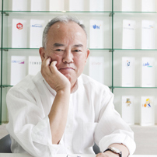
圖44 金炫，Design Park創辦人

曾獲大韓民國花冠文化勳章、韓國美術協會美術產業特別功勞獎，是南韓最重要的設計家之一。現任南韓 Design Park CEO、韓國視覺情報設計協會副會長、大韓民國產業設計展邀請作家、情報通信部郵票設計評審委員、建國大學美術教育碩士。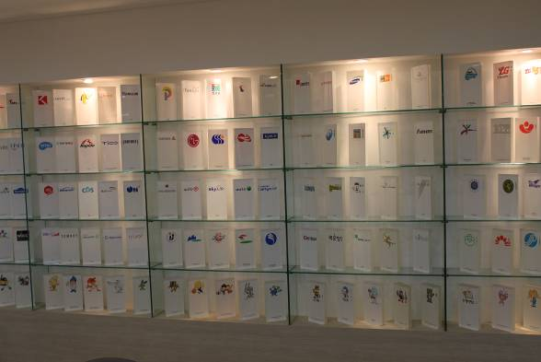 圖45 接待會議室中擺滿了成功的作品

該公司Design Park 為韓國最具領導性的企業形象、品牌設計專業服務公司，協助企業品牌國際化經驗豐富。韓國重要的知名企業，如LG、三星、大宇等國際公司，其形象商標皆由該公司創作規劃。

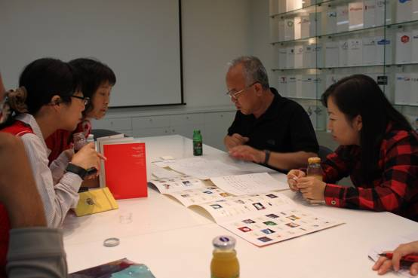
圖46金炫理事親切詳盡的為參訪同仁進行解說
金炫理事強調，該公司不只是從事企業設計商標而已，經由企業商標的品牌價值，結合形象策略與設計概念，為客戶量身打造合適的企業形象定位、展現創意專業、發展行銷設計策略。
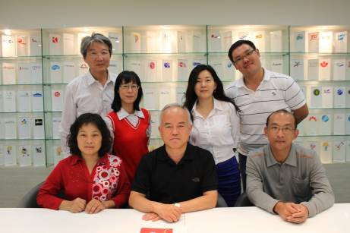

圖47 金炫理事（前排居中）與參訪同仁合影

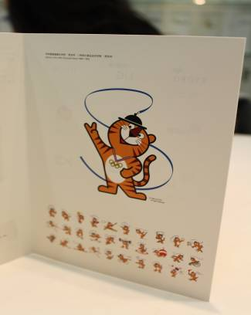
在這個以品牌價值象徵企業競爭力的時代。我們從日常生活中隨處可見，如球場內，企業廣告看板環繞著嘶聲吶喊的觀眾；街道上，新品牌的五感體驗勾引消費者的購買欲；會議室裡，高層主管聚精會神地討論品牌定位、品牌設計的內涵與效果。品牌的長遠推廣有賴一致性的設計策略配合以及品牌價值創新活動來維繫。所以設計師在品牌推廣的角色不僅只提供巧思及創意，更重要的是，提供完整的設計規劃作為品牌發展的重要動力來源。
金炫理事鼓勵國內設計師，延展設計創意專業範圍，讓策略與整合設計的發揮，提升設計專業價值，而不僅是設計美感及創意，為客戶規劃品牌定位與延續一致的品牌設計策略，才是長遠的發展。

圖48 韓國1988奧運的吉祥物多利虎

三星美術館（Leeum）
日期：100年9月29日
地點：三星美術館

三星美術館Leeum建築物由第一美術館、第二美術館以及三星兒童教育文化中心組成。第一美術館是古代美術常設館，由瑞士建築大師馬利奧．波塔設計，創作靈感來自韓國傳統陶瓷；第二美術館是現代美術常設館，由法國建築大師讓．努維爾設計，採用生鏽的不繡鋼與玻璃體現了現代美術的尖端性；三星兒童教育文化中心是負責企劃、展示以及教育培訓的空間，由荷蘭建築大師雷姆．庫哈斯設計，是世界上最早採用黑水泥塑造出的懸於空中的裝置，體現了未來空間的命題。博物館由三座獨立展館組成，象徵過去、現在和未來，無論風格、用料和設計皆不盡相同。三人三色的三棟建築本身就是一件精美的藝術品。

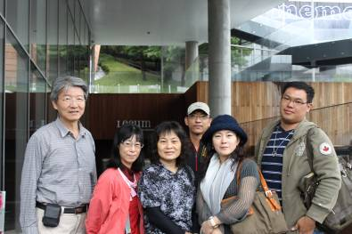
圖49 三星美術館前合影

韓國第一大企業體三星集團麾下的三星文化財團，憑藉其雄厚的底蘊，於2004年10月隆重推出了三星美術館Leeum。涵蓋古今乃至未來文化與藝術，是一座不同藝術風格和諧交融的藝術傑作。
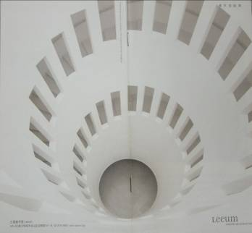
圖50美術館簡介封面

三星美術館Leeum典藏規模很大，足以體現韓國古今美術和外國近現代美術的概貌，已獲大眾認同。此外，展館還有各領域的專家所進行的高水平研究，尖端技術為媒介的企劃展，以及各項教育培訓活動。三星美術館Leeum繼往開來，將繼續致力於保存、弘揚韓國文化並從現實的脈搏中發現時代美，引領未來文化，開創文化藝術為中心的世界。

第一美術館：古代美術品 Traditional Art
三星美術館Leeum所收藏的韓國古代美術品居韓國私人館藏之首。通過不懈的努力，三星美術館終於收集到從先史時期至朝鮮時代橫跨數千年歷史之文化珍寶，許多作品可謂價值連城。其中包括韓國政府指定的非物質文化遺產級作品和國內外藝術經典作品，規模多達數百件，還有極具學術價值的史料等。藏品涵蓋書畫、陶瓷、金屬工藝、佛教美術等諸多領域，白瓷、粉青沙器、體現韓國民族卓越的審美觀的金屬工藝品、朝鮮時期在畫壇上呼風喚雨的大畫家之經典作品，以及佛畫、佛像等各種佛教藝術品等，可謂是廣為人知的珍品佳作。

古代美術常設展中的120餘件美術品分高麗青瓷、朝鮮時期的粉青沙器與白瓷、書畫、佛教藝術及其金屬工藝品等四個部份陳列。三星美術館Leeum在舒適素雅的環境中，向熱愛藝術的遊客呈現韓國傳統美術的璀璨與芬芳，帶給大家藝術的震撼。

第二美術館：現代美術品 Modern Art
三星美術館Leeum典藏品主要是1910年以後韓國代表性美術作品和1945年以後國外的現代美術作品。其中劃時代意義的朝鮮傳統派青田李象范和小亭卞寬植的作品；以西洋繪畫技術表達韓國人普遍情結而深受韓國人喜愛的著名畫家李仁星、李仲燮、朴壽根、張旭鎮的作品是三星美術館Leeum藏品的核心部份。

此外，還有韓國藝術之全球化棋手金煥基、白南准的代表作即閃耀於國際藝術舞台的年輕畫家李昢(Lee Bul)、徐道濩的作品。三星美術館Leeum將外國美術品的收集重點放在1945年以後的現代美術品上。外國近現代藝術藏品有開創西方現代美術新視覺的安貝爾托．賈柯梅蒂、佛蘭西斯．培根、馬克．羅斯科、約瑟夫．鮑依斯和安德魯．沃霍爾的作品，還有領引當今世界藝術潮流的達米恩．赫斯特、馬修．巴尼以及安德烈亞斯．古爾斯基的作品。

第二美術館現代美術常設展中的70多件作品是韓國與外國近現代藏品中的佼佼者。

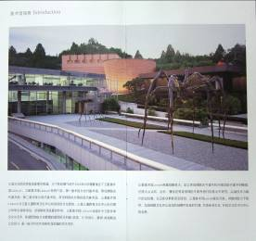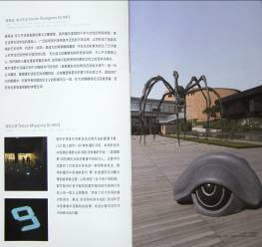
（左）圖51 第二美術館簡介中的建築外觀
（右）圖52 美術館的公共藝術,眼睛形狀的花崗岩長椅（前）、媽媽（後）

路易絲．布爾喬亞是美國的著名女雕塑家，具有童年家庭的不幸與女性的特別體驗。她在這種生活體驗的基礎上，廣泛吸收現代各種美術流派的不同風格，從而形成了獨具風格的藝術世界。代表作《媽媽》是龐大的青銅蜘蛛雕塑，作品生動形象地表達了藝術家兒時所經歷的恐怖與強烈的幻影。無比龐大的蜘蛛媽媽懷抱著幼卵，令人產生敬畏之心，而纖細的小腿支撐著笨重的身體，如同暗示極易受到傷害的女性之自我本體意識。

美術館戶外廣場中與蜘蛛並行排列的《呈眼睛形狀的兩張花崗岩長椅子》是一件公共雕刻，是眼睛形狀的花崗岩雕塑品，出自雕塑家委託的意大利石匠之手。超現實擴大的眼睛中，作家所受的超現實主義的影響可見一般。巨大的眼睛像是注視著遊客，然而卻也是安逸恬靜的休憩空間。

三星美術館為韓國最大私人企業贊助之博物館，從外觀來看，是座小而精美的中小型博物館，外在腹地不大，但仍可透過建築與公共藝術看到美術館的精緻與用心，本次參觀的重點在於整體設施的規劃與運作，從入門的雨傘架均配置個人上鎖保管服務，而不是讓民眾將雨傘置入傘桶中任意取用，這樣的設計確實減少雨傘遺失之風險，且整體增加美觀。

內部規劃採兩棟大樓分別屬兩展區設計，第一部分為韓國古代美術，以書畫、瓷器、雕像為主，且因韓國歷史文化受中國影響，展品樣式具有濃厚中國味，整體展出以美學的陳列為主，單一區域作品件數不多，讓參觀者能夠有足夠的空間駐足與思考，內部設計採螺旋式，動線清晰並具流動感，讓參觀者能順著樓梯指引就可以前往下個展區參觀。

第二部分為現代美術區，該展區展出為當代藝術作品，而該館蒐藏之當代作品跨領域的典藏相當豐富，結合視覺藝術與影像傳播，創作多媒材的藝術形式，確實相當豐富，值得一提的是，韓國以面板產業位居全球之冠，美術館內可見許多由面板播放之藝術作品，將解析度與拍攝品質提高到最高階級，使藝術與科技結合能達到最高效益。而美術館其他展示、告示牌、注意事項均以液晶面板作為撥放媒介，使整體設計感增加，這也是台灣文化展館提升館內精緻度的方法之一，採用先進的媒體設備使硬體空間增加多媒體的影音功能，提升科技空間的水平。

關於三星美術館的禮品展售區，有經過獨特的包裝與設計，創造屬於該館的獨特商品，同時也開發韓國歷史文化商品，使文化能具實用性，但該展售區單品單價過高，很難讓人親近。

由於美術館位於半山腰，附近均為住宅區，鮮少有餐飲空間，因此美術館特別規劃一區咖啡廳作為餐飲空間。咖啡廳結合館內的設計創造輕鬆愉快的場域，而該咖啡廳仍放置許多設計作品，使咖啡廳能夠成為文化與設計的一部分。

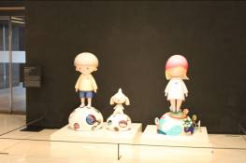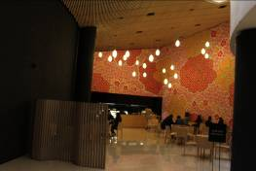
（左）圖53 美術館內展品
（右）圖54 美術館咖啡廳

三星美術館內展品全是三星創辦人李秉喆的私人收藏，由千年前的韓國古董至近代安迪沃荷／奈良美智小木屋工作室都有。
三星美術館位在首爾市中心，但來到該館後卻仍可感受到來自南山山麓下的自然。整體腹地連結著國立中央博物館、國立劇場和首爾都心的核心文化設施等，形成了新文化地形，也將首爾登上世界舞台，迎接文化國際時代。它成為維繫東洋和西洋的新概念美術館，亞洲美術的中心點，以通向世界的藝術和文化的發源地，開啟新的未來。

- 黑伊梨藝術村（Heyri）
日期：100年9月29日
地點：黑伊梨（Heyri）藝術村

距首爾市區約兩個小時車程、鄰近坡州出版城市的「黑伊梨藝術村」，區域佔地廣闊，集合了韓國的作家、藝術家、建築家、音樂人、製作人、設計師等文化創意人居住在此。他們建構自己的理想住所與空間，打造成工作室、畫廊、博物館、美術館，爭奇鬥艷、盡己所能的結合藝術品的展售空間與輕食、民宿之功能。
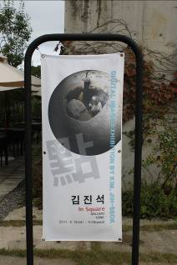 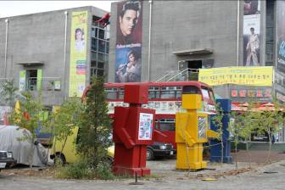
（上）圖55 黑伊梨藝術村特展之宣傳
（下）圖56 藝術村內具有特色的戶外藝術品
由於藝術村位居小山坡，地形的變化，更讓村內的建築物顯出其層次變化，以清水模、鐵材、木材等不同材質的交互運用，呈現各個樣式不同的建築外觀與空間運用，每一間建築物都成了一件件獨特的創意品，直接展現藝術家的性格與工作屬性，因此吸引大量的參觀人口，由此帶動週邊相關產業的蓬勃發展。以村內目前的土地空間利用和藝術類型發展仍未達飽和與完善的情況看來，此區未來前景確實是有令人期待的想像。
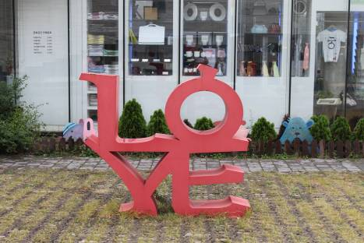
圖57 藝術家創作的公共藝術作品
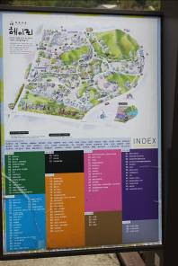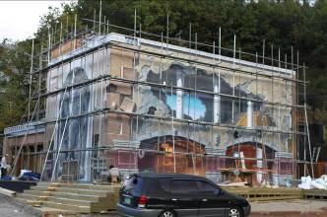

（左）圖58 黑伊梨藝術村園區配置圖
（右）圖59 正在施工的藝術家空間

黑伊梨藝術村是一個開放性的藝術園區，參訪當天正巧碰上一年一度的藝術季開展前夕，因此各家畫廊與美術館均進入最後佈置階段，而當天的導覽人員正是該園區的籌劃與管理的人員，我們隨著他的導覽參觀每間不同特色的畫廊。在參觀當中發現每個藝術家的空間均不相同，均強調建築特色，更重要的是以大自然作為基底背景，希望在興建的時候能結合地區特色與景觀美學，導覽員也提到，許多建築為了配合原先的植栽設計，就硬將一棟主建築物拆成兩間，為了保留原始的環境樣貌。而該地區的藝術家均為自籌經費購置土地所開拓的，並未受到國家政府補助，因此個性化建築成了該藝術村最大的賣點。

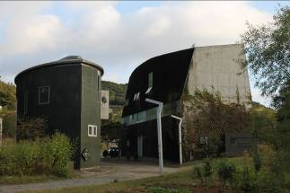

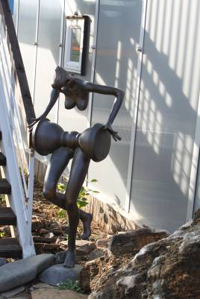
（上）圖60 環保藝術建築
（下）圖61隨處可見藝術作品
本次我們參觀了一個畫廊，是結合金工藝品與照相攝影的展覽，在這裡要參觀藝廊是需要購票的，金額分為1000-3000韓圜不等，因為進入藝術村是免費的，主要是爭取藝術家的收入，另外每戶藝術家的場館都設有個性化商品，有的販賣金工飾品，有的則是販售文創商品，都相當具有個人特色。

反思台灣，在藝文處處需要政府挹注之下，卻無法透過民間自籌形成藝術社區，相對之下這樣的藝術社區確實創造了文化與景觀價值，同時也透過藝術型式塑造區域價值。因此，藝術就是從生活做起，而韓國的藝術家也是這樣從自己的生活領域深耕。

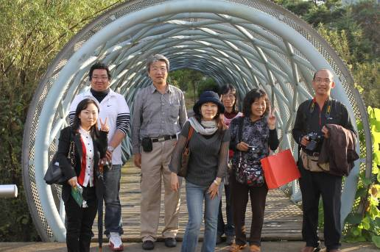

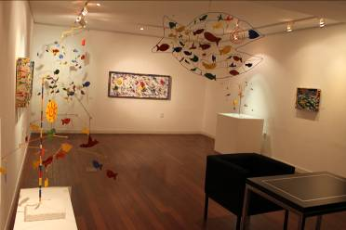
（上）圖62 參訪人員於藝術村時光橋合影
（下）圖63 參訪該地藝術家特展
十一、仁寺洞藝術街
日期：100年9月30日
地點：仁寺洞藝術街

仁寺洞是外國人來到首爾印象最深刻的景點。透過仁寺洞的韓國古美術品等各種多樣傳統文化及藝術作品，能直接認識並體驗到韓國傳統文化。販賣包括古藝術品等的古董品與民俗工藝品店家、傳統韓服與改良韓服、韓紙、韓國傳統茶等各種韓國傳統生活文化都在仁寺洞大街小巷裡一一呈現，在此購物就如同尋寶一般，別有一番風味。

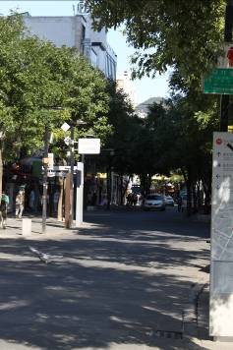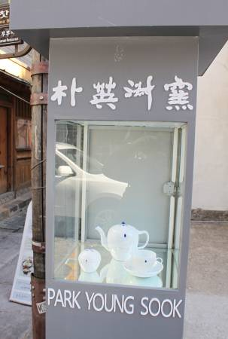
（上）圖64 仁寺洞乾淨整齊的藝術街道
（下）圖65 韓國有名的朴英洲窯
仁寺洞在朝鮮時代（1392-1910年）是官府和貴族私宅密集的地方。日本佔領韓國的後期，仁寺洞沒落的貴族把家中的物品拿出來賣錢，於是這裡就應運而生了一些古董店。後来仁寺洞古董街又有了展銷古董的畫廊和相關聯的店舖，因此仁寺洞漸漸就成為了買賣文化商品的文化街。

一般來說，仁寺洞指的是從安國洞經過仁寺洞十字路口，到鍾路2街塔谷公園前面一帶。仁寺洞以中央大街爲中心，四周散佈著數條小巷，多而密集，如同蜘蛛網一般。在小巷子裡隱藏著很多仁寺洞的著名場所。為能找到身藏小巷深處的景點，最好在仁寺洞中央大街的起點、終點和中間的旅遊諮詢中心索取仁寺洞地圖。
仁寺洞是傳統與現代文化並存的場域，也是首爾所剩不多的傳統街道之一。在這裡走上一遭，就像走進舊電影中的場景一樣，可以同時看到韓國過去與現在截然不同的樣貌。
韓國40%的古董品全都聚集在仁寺區內。韓國歷史前三國時代的物品也很多，但最受歡迎的還是韓國陶瓷器(從10萬韓圜到數百萬韓圜左右的作品，任君選擇)。此外，還有許多如陶製碗盤、書法及國畫作品、各種工藝品、古董家具、傳統配飾、韓紙、韓服、韓國傳統茶、照片、紀念品、傳統飾品等至今仍受大家喜愛的韓國傳統生活用品。在仁寺洞內還有工坊、藝廊、傳統茶店、餐廳、畫廊等藝術文化娛樂空間，讓大家參觀韓國傳統藝術文化之外，還能輕鬆購物。
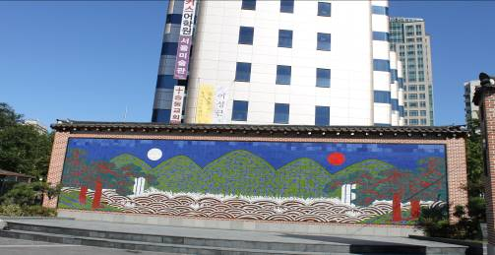

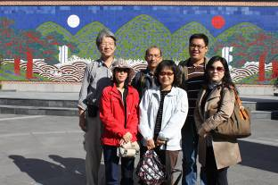
（上）圖66 仁寺洞藝術街道公共藝術作品
（下）圖67 參訪團於仁寺洞藝術街合影
和新興的黑伊梨藝術村不同，仁寺洞藝術街本身是經歷不同年代的累積而成。仁寺洞在朝鮮時代(1392～1910)，就是官府和私宅密集的地方，後來成了骨董、古玩、藝品集散處。由中央大街和往四周緊密連結的小巷弄裡，散佈各式各樣的畫廊、二手書店、茶文化展示場、精緻的手工藝術品店，或流行生活用品店。新舊雜陳的建築，與傳統和創新的藝術，相映成趣。

在仁寺洞藝術街及兩側小巷內，座落了近三百家大小不一、各具特色的畫廊，韓國的畫廊或美術館數量之多，展出時間之短 (每檔畫展僅僅展出一個星期)，都讓我們印象深刻。更有趣的現象是，這些畫廊的換展時間都是一致的，就在每個週三，所以星期三這天，仁寺洞街上，有撤展、有佈展，送花的工人忙進忙出，開幕酒會從早到晚，異常熱鬧。當然，熱鬧的景況之後，也代表了韓國人在文化藝術上消費流通的需求和活力，令人訝異欣羨。
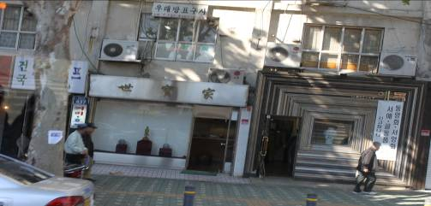

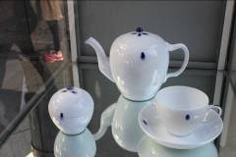
（上）圖68 仁寺洞藝術街的裱框店
（下）圖69 韓國有名的朴英洲窯作品
仁寺洞藝術街是一條以韓國歷史文化與畫廊興起的藝術街道，有整齊的店鋪以及具有韓式風格的公共藝術，凸顯韓國人喜愛藝術的特質，而從本次參訪可以了解在此有開設許多具有悠久年代的藝術工作室，如畫廊、裱框行，而這些藝術相關工作室也透過本身的藝術品味打造出一條高質感的櫥窗街道。
在9月30日參訪的當天，我們拜訪一位金工藝術家，她表示在這裡開店是相當辛苦的，因為都是靠自己的創作所得維持店面的開銷，而仁寺洞藝術街的店鋪各具有特色，呈現多元且兼容並蓄的韓國藝術風貌。走訪藝術街後，發掘台灣有許多老街（如安平、鹿港）等都有類似的樣貌，但販售商品的質感與意義少了點藝術價值，其實應以藝術的角度著力，透過創意和巧思方能打造獨特的藝術街道。

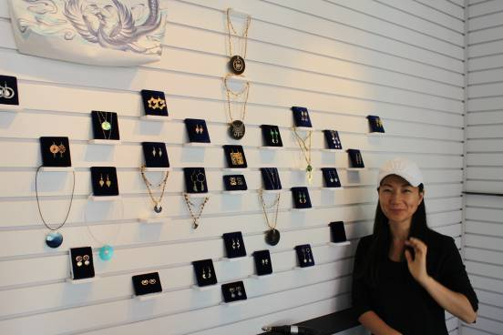

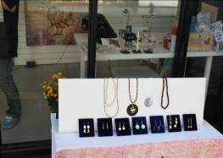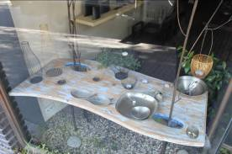
（上）圖70 拜訪當地金工藝術家
（左）圖71 金工藝術家販賣織作品
（右）圖72 藝術商店之櫥窗設計

十二、南山韓屋村
日期：100年9月30日
地點：南山韓村屋
這座傳統韓屋村是在1998年，從首爾郊區遷至現址，在面積6934平方公尺中，完整保存著朝鮮時代從士大夫到庶民的住家樣貌，上至達官貴族高貴典雅的豪門大院，下至市井小民的房舍，皆在此有設置。經由參訪南山韓屋村可回朔到朝鮮時代舊有的風貌及當年韓國人的生活文化狀況，該地也是韓國電影或電視拍攝古裝劇常使用的場景。
韓屋村位於首爾中區筆洞街上，經由地鐵即可到達，是十分方便的地點。也由於位於現代的高樓大廈間，特別顯得引人注目。韓屋村中，共有修復完畢的5間傳統韓式住宅。再加上涼亭、蓮花池等，讓這裡變成了韓國民眾散步休憩的好去處。
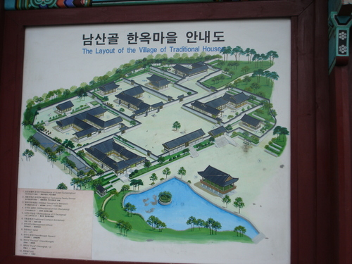
圖73 南山韓屋村的示意地圖

進入韓屋村的大門，映入眼簾的是一個小山坡，山坡左側的蓮花池中央，設有泉雨閣，這是傳統表演的主要舞台。泉雨閣和蓮花池彼此映照，更顯出韓屋村的幽靜。而一旁的5間傳統韓式建築，則圍繞著廣場佇立著。這些傳統建築，在朝鮮時代稱為“韓屋”。韓屋村內的建築，都是首爾市內其他地方的住宅，爲了保存這些文化古物，才將這些傳統住宅遷移到韓屋村裡。

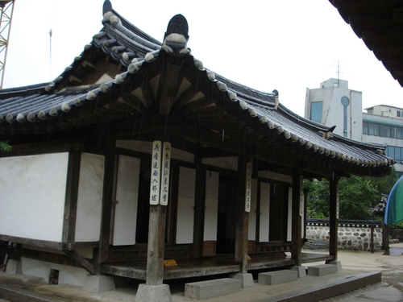
圖74 韓國的傳統建築
這些住宅內曾住過當時君王的女婿、銀行官吏等。上至士大夫下到平民百姓等，皆曾在這些古宅內留下過歷史。這些韓屋內還擺設著符合當時屋主身份的傢俱及各種生活用品，讓我們得以一窺朝鮮時代的生活型態。在這些潔淨的韓屋中照相留影的話，也是很不錯的回憶。
韓屋村內的傳統工藝展示館，擺飾著各種有趣的紀念品，讓遊客自由挑選。而傳統茶鋪裡，還能品嘗到韓國傳統的茶香。在展示館旁的廣場中則設置有跳跳板、投壺、四竹棋等各種傳統遊藝，讓遊客可以親自體驗。
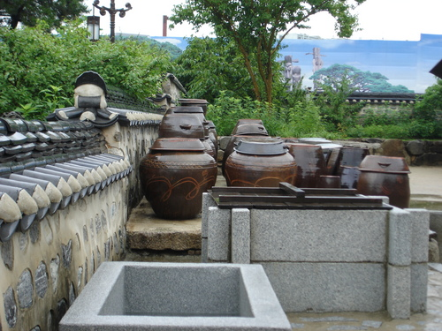
圖75 韓國的著名美食—泡菜，即是擺在這樣的大甕中醃製而成
在韓屋村中，還有一個非看不可的景點，就是傳統婚禮。在朴泳孝家每周六、日，都有舉行韓國傳統式婚禮。這種傳統結婚典禮，除了外國人，就連對許多韓國人而言，還是相當新奇。韓國傳統結婚典禮最大特色就是，所有的人都可以玩的相當盡興。在場除了新人的親朋好友以外，整個庭院幾乎都被圍觀的民眾擠滿了。雖說是傳統婚禮，但卻未遵循古禮，選擇在良辰吉時進行典禮。
冬天因為天氣寒冷，所以結婚典禮較少；相對的，春天或秋天的新人則很多。一般而言，婚禮通常在中午12點或1點舉行，有興趣的遊客，可以在這段時間內前往。如果是外國遊客，在新人的允許下，還可以和穿著傳統服飾的新人合照。
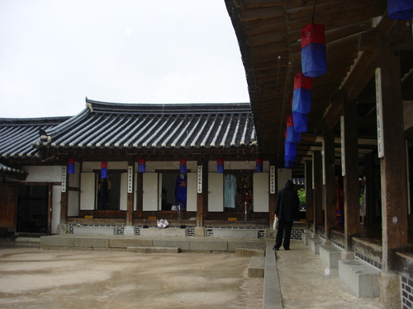
圖76 南山韓屋村的一角

其中有趣的是，女眷臥房的位置一定在廚房旁，除了就近照顧廚房爐火，為讓保持女性身體溫暖，住房必須靠近溫暖處，以利生產也是原因之一。另外，村中每一幢建築物外，都立有當時居住者的資料，住家規模隨著主人官階和社會地位而有明顯差異。

十二、首爾仁川國際機場
日期：100年9月30日
地點：首爾仁川國際機場

仁川國際機場於2001年啟用，取代原有的金浦機場成為首爾市的對外航空樞紐，原來的金浦機場則改為專營國內航班。與香港國際機場一樣，仁川機場室內以銀白色為主調，以巨型落地玻璃及透明部份上蓋達到充份運用自然光的目的，節能的同時也為旅客提供柔和舒適的光線。機場客運大堂寬敞，指示清晰，難怪仁川機場被喻為世上服務最好的機場之一。
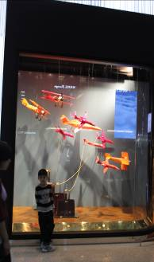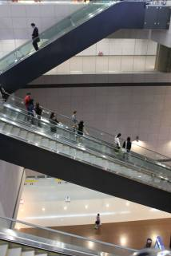

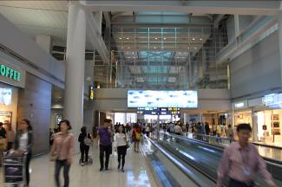
（左）圖77 LOUIS VUITTON櫥窗設計
（右）圖78 仁川國際機場具有設計感及前衛感的建築特色
（下）圖79 仁川國際機場出境區
韓國仁川國際機場是評價相當高的國際機場，機場從外在建築特色就相當具有現代感，而內部的陳設與規劃具有一流水準的設計，在海關櫃檯查驗時，發現機場的氛圍散發出優雅的質感，感覺彷彿進入圖書館，沒有通關的緊張感，在在顯示韓國人優雅的特質。在機場內部設有「韓國文化體驗館」，提供各國來訪旅客能夠藉由手作藝術了解韓國工藝與文化，並且能夠在這裡欣賞到韓國傳統樂舞與音樂表演。仁川機場貼心的地方在於每項手作藝術品製作的時間都不會超過30分鐘，為讓旅客不耽誤登機時間。

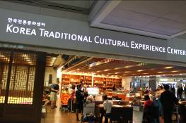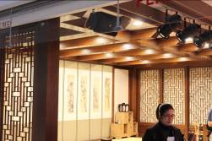

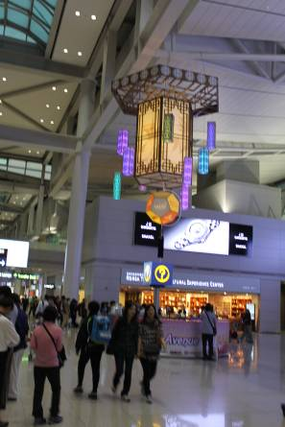
（左）圖80 韓國首爾仁川機場內的文化體驗館1
（右）圖81 韓國首爾仁川機場內的文化體驗館2
（下）圖82 韓國首爾仁川機場內具有韓國特色之造型燈飾
仁川國際機場還有另一項特色，就是會在定時定點舉辦機場音樂會，當日（9/30）下午前往登機門時，就在穿梭的出入口有舉辦歌劇聲樂饗宴，現場有人演奏鋼琴並有聲樂家演唱，據了解這裡提供給大專院校音樂系的學生有發表的舞台，藉此展現韓國文化與藝術的軟實力。

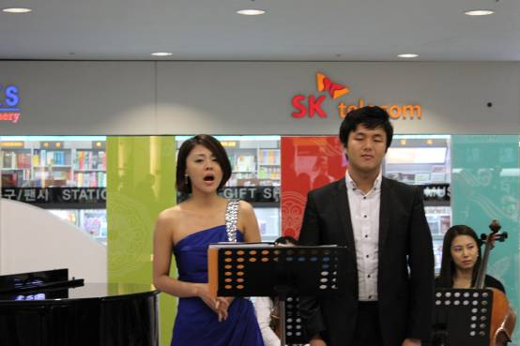
圖83 仁川國際機場音樂會
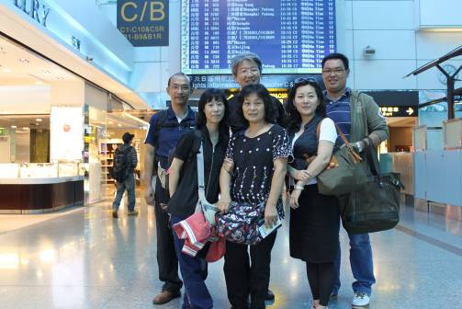
圖84 考察團員於機場前合影
伍、心得與建議

- 心得
- 韓國首都首爾（Seoul），於2010年獲得聯合國教科文組織 (UNESCO)所頒予的「設計之都」稱號。這項殊榮是在韓國政府結合產官學各界的投入下，所產生出的爆炸性創意能量。經由此次參訪了解其背後蘊藏的成功要件、都會風格的形塑過程、首爾新一代對城市的想像等，種種面向讓人了解首爾當代設計所堆砌出的新魅力，並非一蹴可及。
- 韓國非常重視文化與教育的傳承，對於古蹟保存不遺餘力，古蹟維護非常完善。參訪過程中，常見中小學正進行校外教學活動，藉由教育系統讓下一代進一步了解自己的古建築脈絡以及文化歷史的智慧。
- 博物館與美術館中的禮品販售部，其販售物品皆十分具有新意。韓國國立民族博物館，開發舊有文化商品以及實用性商品，以複製品方式販售展場內的古文物如瓷器、木器、杯盤等。關於三星美術館的禮品展售區，經過獨特的包裝與設計，創造屬於該館的獨特商品，同時也開發韓國歷史文化商品，使文化能具實用性，但該展售區單品單價過高，很難讓人親近。
- 韓國藉由流行文化以及影劇媒體，行銷韓國各觀光景點，並藉此讓韓國文化行銷至國際間，在參訪南怡島及春川明洞這兩處時即可明顯感受其行銷威力。南怡島上還特別為觀光客標誌出劇中人物的重要場景，如定情之處或初吻之地，讓參訪遊客因其安排而能產生共鳴。但韓國政府並不滿足於此，進一步在南怡島上設置多處展覽場館（室內與戶外），讓來訪的國際觀光客，能欣賞韓國的現代藝術與精緻文化，加深對這個國家的文化認識。
- 韓國十分重視文創人才的培育，從基礎教育開始，即鋪設好發展環境。每年設計振興院皆辦理設計比賽，無論是否為專業設計人員，皆可參加。鼓勵全國民眾開發自己文創設計的才能。參加的年齡層，國小即可參加。讓孩子從小留意設計領域，開發其天份，達到文創人才培育與養成的目的。此外，並將每年的12月，定為「設計月」，進行工業設計的展覽活動，使得全國上下充滿設計與美學的風氣。
- 韓國的設計猶如韓劇一樣深入人心，這與政府的政策支持密不可分。政府根據企業的市場需求為企業定向培養設計人才；在設計企業的併購中給予支持，促使其向集團化方向發展；在設計研發方面，則給予資金上的支持；建立地區設計中心，消除地區間工業設計發展的差異。種種政策的保護，讓韓國的設計產業駛進了高速路。我們要看到韓國的設計公司背後不是一個人的力量，而是整個國家的力量。
- 韓國以面板產業位居全球之冠，參訪三星美術館內可見許多由面板播放之藝術作品，將解析度與拍攝品質提高到最高階級，使藝術與科技結合能達到最高效益。此種結合視覺藝術與影像傳播的方式，創作多媒材的藝術形式，確實相當具有吸引力。值得一提的是，美術館其他展示、告示牌、注意事項均以液晶面板作為撥放媒介，使整體設計感增加。未來台灣相關文化展示館也可採用此種方式，提升館內精緻度。
- 參觀黑伊梨藝術村每一個藝廊皆需購票，因為進入藝術村為免費，購票主要是作為藝術家的收入。另外，每戶藝術家的場館都設有個性化商品，有的販賣金工飾品，有的則是販售文創商品，都相當具有個人特色。反思台灣在藝文處處需要政府挹注，無法透過民間自籌形成藝術社區，相對之下這樣的藝術社區確實創造了文化與景觀價值，同時也透過藝術型式塑造區域價值。因此，藝術就是從生活做起，而韓國的藝術家也是這樣從自己的生活領域深耕。
- 黑伊梨藝術村是一個開放性的藝術園區，參觀當中發現每棟建築空間設計均不相同，十分具有建築特色，更重要的是以大自然作為基底背景，結合地區特色與景觀美學。而該地區的藝術家均為自籌經費購置土地，並未受到國家政府補助，因此個性化建築成了該藝術村最大的特點。
- 韓國仁川國際機場是評價相當高的國際機場，機場外部建築相當具有現代感，內部陳設與規劃也具有一流水準設計。機場內設有「韓國文化體驗館」，提供各國來訪旅客能夠藉由手作藝術了解韓國工藝與文化，並且能夠在這裡欣賞到韓國傳統樂舞與音樂表演。仁川機場貼心之處，在於每項手作藝術品製作的時間都不會超過30分鐘，為讓旅客不耽誤登機時間。另還定時定點舉辨機場音樂會，當日前往登機門時，就在穿梭的出入口舉辦歌劇聲樂饗宴，現場有人演奏鋼琴並有聲樂家演唱，據了解提供給大專院校音樂系學生作為發表的舞台，藉此展現韓國文化與藝術的軟實力。

- 建議
- 藉由韓國推動文化創意產業的成功經驗，作為我國政府日後推動相關產業的借鏡。相同之處：如成立相關專責機構，如民國101年5月20日將成立的文化部亦將設有「文創發展司」；制定相關法規，如我國亦有「文化創意產業發展法」。借鏡之處，從基礎教育就重視設計與美感素養，培育設計文創人才；設立全國「設計月」，辦理國際設計展覽；舉辦設計競賽，鼓勵全民創作。
- 水原華城為韓國重要古蹟代表之一。惟可惜之處，無法藉由水原華城帶動附近觀光產業與餐飲。且水原華城並未開發獨特性紀念品，仍是販售傳統韓國文化商品（韓國服娃娃、韓國扇等），無法充分體現獨特的古蹟文化精神。附近無見到餐廳與咖啡廳，如能整體配搭應有所助益，並且能為整體古蹟形象帶來文化財。反觀台灣對於古蹟文化的保存，有封閉式的經營與開放式的管理，因此可以反思目前台灣經營古蹟的方式是否允當，例如花蓮松園別館，早期的荒廢成為廢棄古蹟，經民間委託經營後，開設咖啡廳與藝廊，使整體場域活化，並作多元之經營，並為松園別館開發獨特之商品，現今成為花蓮地區最熱門之古蹟景點。
- 三星美術館為韓國最大私人企業贊助之博物館，從外觀來看，是座小而精美的中小型博物館。本次參觀的重點在於整體設施的規劃與運作，從入門的雨傘架均配置個人上鎖保管服務，而不是讓民眾將雨傘置入傘桶中任意取用，這樣的設計確實減少雨傘遺失之風險，且整體增加美觀，可見其精緻與用心之處。

陸、附件

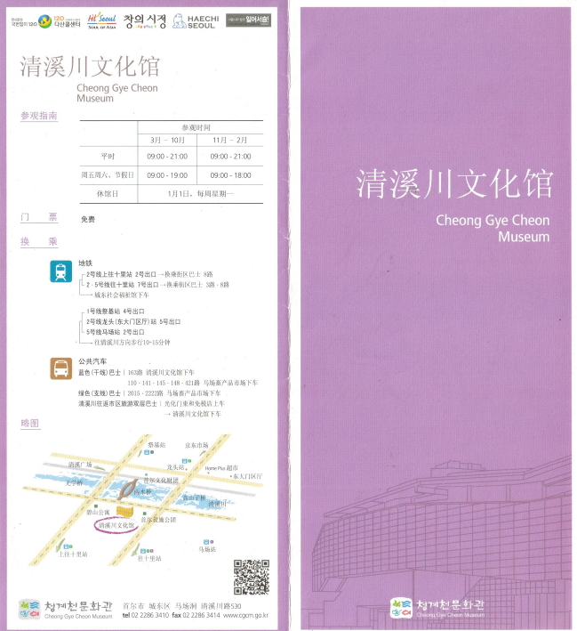

附件1 清溪川文化館簡介1

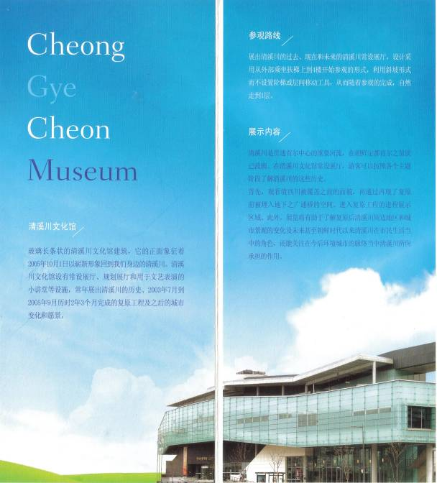

附件2 清溪川文化館簡介2

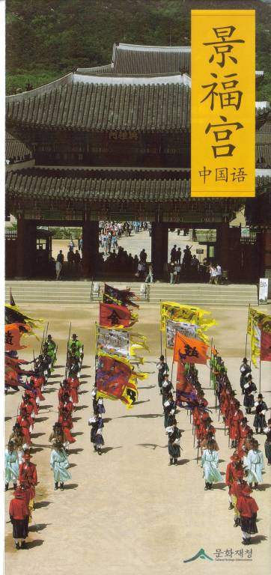

附件3 景福宮簡介

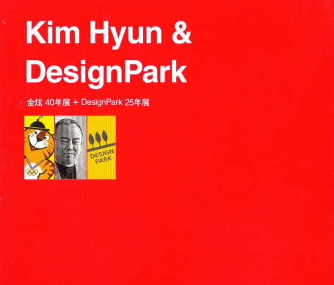
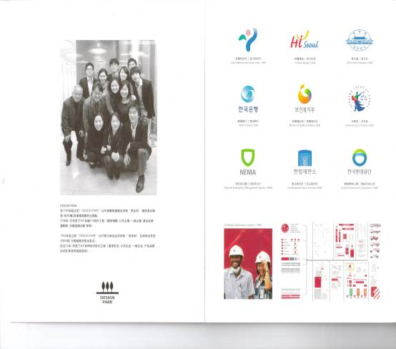

附件4（上）5（下）金炫Design Park設計公司 簡介
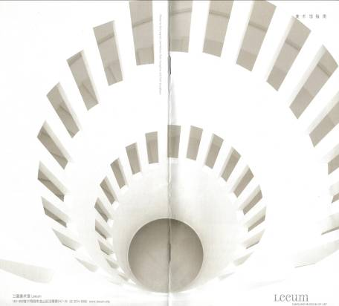

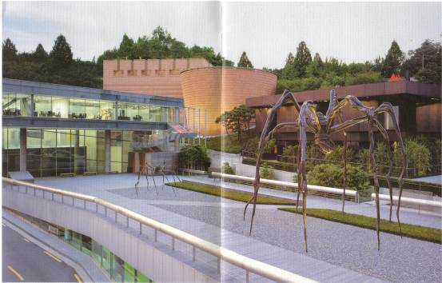
附件6（上）三星美術館簡介
附件7（下） 三星美術館外的大型公共藝術

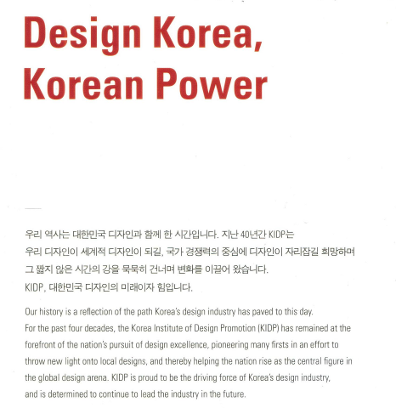

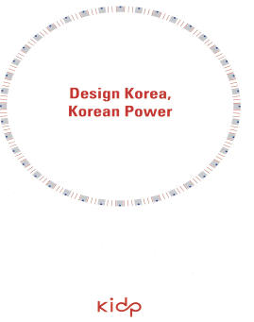

附件8 （上）附件9（下） KIDP韓國設計中心簡介

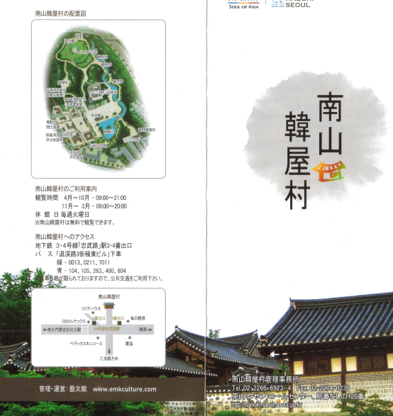

附件10 南山韓屋村簡介

